Beskrivelse Tema Pullerten 1100

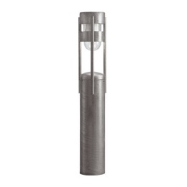

Tema Pullerten 1100, for nedgravning
Pullertlampe i varmforzinket stål med krydsfundament for nedgravning. Lygtehoved med blændring på lodrette stave. Skærm i klar polycarbonat med indvendig blændring.
Mål: Højde over jord: 1100 mm, krydsfundament: 650 mm, Diameter: 168 mm
Tæthedsklasse: IP54
Bestykkes med:
12 eller 17 W Bridgelux LED modul, 2700, 3000 eller 4000 K, 90 Ra
eller udstyres med E27 fatning for max 77 W, max L/Ø: 152/70 mm

Tema Pullerten 1100, på flange
Pullertlampe i varmforzinket stål med flange for påboltning. Lygtehoved med blændring på lodrette stave. Skærm i klar polycarbonat med indvendig blændring.
Mål: Højde: 1100 mm, Diameter: 168 mm
Tæthedsklasse: IP54
Bestykkes med:
12 eller 17 W Bridgelux LED modul, 2700, 3000 eller 4000 K, 90 Ra
eller udstyres med E27 fatning for max 77 W, max L/Ø: 152/70 mm

